Государственное бюджетное общеобразовательное учреждение
Республики Крым
«Симферопольская специальная школа-интернат №2»

МАСТЕР –КЛАСС
Учителя химии

Шепиловой Веры Михайловны

Свалка по имени Земля.

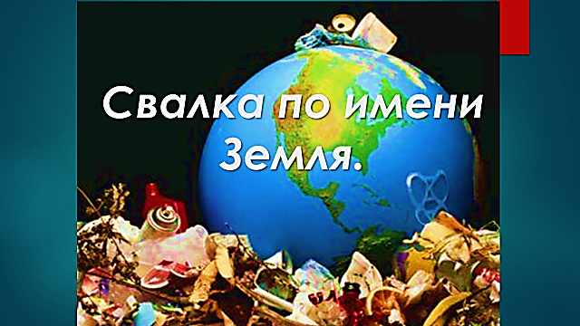

Симферополь

Свалка по имени Земля.

Цель: познакомить учащихся с проблемой мусора на Земле, продолжать формировать понятие Земля- наш родной дом;
продолжать воспитывать бережное отношение к природе, знакомить с действиями и поступками, которые может выполнить каждый учащийся по сохранению планеты Земля – голубой и зеленой;
развитие связной речи и расширение словарного запаса глухих обучающихся.
Ход занятия.
1.Взгляни на глобус – шар земной –
Ведь он вздыхает, как живой.
И шепчут нам материки:
-Ты береги нас, береги!
2. В тревоге рощи и леса,
Роса на травах, как слеза.
И тихо просят родники:
- Ты береги нас, береги!
3. Грустит глубокая река,
Свои теряя берега.
И слышу голос я реки:
- Ты береги нас, береги!
4. Остановил олень свой бег:
-Будь человеком, человек!
В тебя мы верим –не солги!
Ты береги нас, береги!
5. Смотрю на глобус - шар Земной,
Такой прекрасный и родной.
И шепчут губы:
- Не солгу! Я сберегу Вас, сберегу!
Сегодня мы будем учиться беречь природу. А еще будем стараться очень хорошо говорить.
Сл 1. Давайте вспомним. Что такое экология?
Экология – наука, изучающая условия существования живых организмов, взаимоотношения между живыми организмами и средой их обитания.
СЛ 2.посмотрите на Землю. Что вы видите? Как еще можно назвать весь этот мусор? И наша тема сегодня: Свалка по имени Земля.
Сл 3. Какой же бывает мусор? строительные и бытовые отходы(инертные), промышленные стоки (токсичные), материалы упаковки, химические соединения и резина (токсичные).
Сл 4. Подумайте. Откуда берется мусор?
Сл 5. Информация к размышлению. За 1 год один человек выбрасывает в отходы:
90 банок из – под напитков, бумагу=2 елям, 107 стеклянных банок и бутылок, 70 консервных банок, 45 кг пластика.
Сл 6. Количество мусора, которое накапливается в течение года,
в перерасчете на одного горожанина составляет от 150 до 600 кг.
Вот мы выбрасываем мусор, а знаете ли вы, что : сл 7 Подвергаются разложению-
Изделия из пластмасс -100 лет, Стеклянные бутылки-1000 лет. Консервные банки –50-80 лет. Резиновые подошвы ботинок –30-40. Полиэтиленовый пакет- 10-20. Апельсиновая или банановая кожура- 2-5 недель. Бумага -2 г. Батарейки -10 лет. Окурки -1-5 лет. Кожа -50 лет.
Давайте подумаем. Сл 8. Что, по Вашему мнению, необходимо сделать для решения проблемы мусора?
а) Увеличение количества дворников, урн, контейнеров. б) Воспитание, контроль
в) Субботники г) Штрафы
Сл 9 у вас дома много ненужной бумаги. Как поступить с накопившейся в доме ненужной бумагой?
а) Сдам в макулатуру б) Сожгу сам в безопасном месте
в) Выкину куда-нибудь г) Выброшу на помойку
Сл 10 Как можно использовать пищевые отходы?
а) Выбросить в мусоропровод или вынести на помойку. б) Закопать где-нибудь
в) Покормить знакомую собаку. г)Собирать пищевые отходы в специальные баки
Сл 11. Все вы любите пить воду из баночек. Как поступить с металлическими банками из-под напитков?
а) Раздавить и сдать за деньги. б) Раздавить и выбросить бесплатно
в) Выкинуть в мусор г) Закопать
А сейчас физкультминутка. Сл 12.
Сл 13 Во многих странах жители, прежде чем выбросить мусор, сортируют его — мусор из разного материала собирают в разные контейнеры. Это облегчает его переработку на заводе. Так начали делать и у нас в стране в некоторых городах.
Сл 14 Готовы ли Вы сортировать мусор (собирать отдельно бумагу, пластик, стекло, пищевые отходы, металл). Готовы ли Вы сдавать отходы в пункты приема вторсырья?
а) Да. б) Нет. в) Затрудняюсь ответить.
Сл 15. Перед вами контейнеры для мусора, который уже рассортировали жители. А вот мешок с мусором, который еще нужно рассортировать. Этим мы с вами сейчас и займемся.
Сл 16 итак. Ваша квартира. Вы собрали мусор в ведро. Куда выносите? Из мусоропровода мусор попадает в… Из баков в… А из мусоровоза куда?
Сл 17 в озеро? В лес? Лучше всего это – мусороперерабатывающий завод.
Сл 18 и Земля нам скажет спасибо. И будет вновь чистой и красивой.
Сл 19 а знаете ли вы, что 22 апреля –День Земли.
Надеюсь вы будете думать перед тем, как выбросить бумажку от конфеты, банку от напитка, пакет. Берегите нашу Землю. От этого зависит и ваше здоровье, ваше будущее.
Экологические частушки. «Виноваты ли мы?»
1 Чтобы ели – не болели,
Пили воду, не боясь,
Нужно, чтоб нигде не смели
Портить Землю отродясь!
2 Сохраним моря и воздух,
Недра, лес и тишину,
Чтобы были труд и отдых,
Как бывало в старину.
3 Я прекрасный видел сон,
Не забудется мне он:
Вот он глобус – шар Земной,
Такой чистый и родной.
4 леса рубить я прекращаю,
Деревьев новых насажаю:
Пусть плодоносят и цветут,
На радость людям пусть растут.
5 Давайте будем беречь планету!
Во всей вселенной красивей нету.
Во всей вселенной совсем одна,
Что будет делать без нас она?
А БЕЗ НЕЕ?

